BỘ GIÁO DỤC VÀ ĐÀO TẠO
TRƯỜNG ĐẠI HỌC NÔNG LÂM TP HCM
KHOA CÔNG NGHỆ THÔNG TIN



BÁO CÁO : Nhập môn công nghệ phần mềm

Đề tài: Web Tìm Việc Làm Thêm Sinh Viên

Giáo viên hướng dẫn: Nguyễn Đức Công Song
Thực hiên: Nhóm 11
Thành viên:

- 18130263-Nguyễn Văn Trường
- 18130015-Phạm Thế Bảo

**** Mục Lục****
Contents
**** Mục Lục 2
1 Thông tin chung (Team Information). 2
1.1 Website/ Facebook/ Github của nhóm 2
1.2 Danh sách thành viên. 2
1.1 Vai trò công việc từng thành viên. 2
2 Vấn đề cần báo cáo (Problem statement). 2
2.1 Tên dự án: Web việc làm sinh viên. 2
2.2 Mô tả dự án: 2
2.3 Yêu cầu người dùng. 2
2.4 Yêu cầu chức năng. 3
2.5 Yêu cầu phi chức năng : 3
2.6 Thiết kế giao diện trên màn hình. 4
3 Yêu cầu kỹ thuật (Software Requirements Specification). 8
3.1 Danh sách các stakeholder. 8
3.2 Danh sách các actor. 8
4 Đặc tả usecase và vẽ biểu đồ usecase . 9
4.1 Mô tả. 9
4.2 Biểu đồ Usecase. 9
4.3 Đặc tả usecase. 10
4.4 Lọc công việc. 10
4.5 Ứng tuyển việc làm. 11
4.6 Kiểm duyệt việc làm. 11
4.7 Xem danh sách người ứng tuyển. 12
5 Biểu đồ tuần tự. 12
5.1 Use case . 12
5.2 Activity diagrams. 15
5.3 Sequence dia grams. 18
6 Đặc tả giao diện người sử dụng. 22

- Thông tin chung (Team Information).
  - Website/ Facebook/ Github của nhóm
1. Messenger
2. GitHub: https://github.com/nguyenvantruong123asd/NNCMPM
3. https://project-cnpm-2020.web.app/
  - Danh sách thành viên.

STT | MSSV | Họ Tên | Email | Điện thọa
1 | 18130263 | Nguyễn Văn Trường | 18130263@st.hcmuaf.edu.vn | 0358317952
2 | 18130016 | Phạm hế Bảo | 18130016@st.hcmuaf.edu.vn

  - Vai trò công việc từng thành viên.
    - Nguyễn Văn Trường
- Thiết kế (Activity Diagram, Sequence Diagram,User case,Login):
- Code login
- Viết slide báo cáo , file word thiết kế
    - Phạm Thế Bảo
- Thiết kế (Admin,Trang chủ,User case ):
- Code Admin , Trang chủ
- Viết hướng đẩn sử dụng
- Vấn đề cần báo cáo (Problem statement).
  - Tên dự án: Web việc làm sinh viên.
  - Mô tả dự án:
Hiện tại, sinh viên đang có nhu cầu khá cao về những công việc part-time và các công việc loại này trên thị trường cũng khá nhiều. Phần lớn, sinh viên nhận 1 việc làm thông qua phương tiện truyền thông như facebook, zalo hoặc đơn giản từ sự giới thiệu của bạn bè. Nhưng các kênh này có nhiều hạn chế như một số bạn không tìm được công việc, hoặc công việc không như mong muốn, các kênh thông tin chưa đầy đủ và mất thời gian để tìm hiểu, nhà tuyển dụng không tìm được nhân viên và chưa có một kênh chính thức nào cho việc làm part-time. Để giải quyết nhu cầu này, cần phải có một kênh chính thức về việc làm cho sinh viên. Mục tiêu đưa càng nhiều càng tốt những việc làm part-time vào cùng một kênh cùng thông tin đầy đủ cho các việc làm để giúp sinh viên dễ dàng hơn trong việc chọn lựa công việc phù hợp, tiết kiệm thời gian cho cả sinh viên lẫn nhà tuyển dụng. Lấy nền tảng web để thực hiện vì vậy bài toán có thể giải quyết việc làm cho sinh viên ở nhiều khu vực khác nhau.
  - Yêu cầu người dùng.
1. Mất nhiều thời gian để tham gia vào nhiều group khác nhau và tìm công việc trong nhiều group khác nhau.
2. Khó khăn trong việc tìm một công việc phù hợp.
3. Khó nhận biết được mức độ uy tín của nhà tuyển dụng.
4. Không biết được công việc được đăng trong group có còn tuyển nữa hay không, phải mất thời gian để bình luận dưới bài viết và chờ phản hồi. Đối với nhà tuyển dụng, cũng như sinh viên, họ thường dùng các group facebook để đăng tuyển việc làm. Và tương tự việc này cũng để lại hạn chế:
5. Họ phải tham gia và đăng tin tuyển dụng vào rất nhiều group để tiếp cận với càng nhiều sinh viên càng tốt.
6. Họ không có công cụ để hỗ trợ đăng bài nhanh, thay vào đó họ phải soạn thảo bài viết bằng tay ghi đủ thông tin việc làm.
7. Khó khăn trong việc lựa chọn người tìm việc phù hợp một cách nhanh chóng.
8. Khó khăn tìm công việc khi có các nhà tuyển dụng khác cố tình phá hoại (ứng tuyển ảo, bình luận nói xấu vào bài đăng, …).
9. Muốn tìm chỉ một hay hai người làm việc nhưng mất công viết cả bài đăng.
10. Không dám chắc ứng viên ứng tuyển nhưng sẽ đi làm. Các khó khăn khác:
11. Khó kiểm soát được đa cấp, lừa đảo, vi phạm pháp luật.
12. Không phân chia được loại công việc, lương.

  - Yêu cầu chức năng.

ID | Trọng số | Yều cầu chức năng
REQ-1 | 1 | Hệ thống cho phép người dùng đăng ký tài khoản thuộc loại nhà tuyển dụng hoặc người tìm việc
REQ-2 | 3 | Hệ thống cho phép nhà tuyển dụng thêm việc làm. Việc làm cần phải được admin đuyêt trước khi đăng lên web.
REQ-3 | 3 | Hệ thống cho phép nhà tuyển dụng xóa việc làm.
REQ-4 | 3 | Hệ thống cho phép nhà tuyển dụng sửa đổi nội dung của công việc.
REQ-5 | 1 | Hệ thống cho phép đăng nhập vào hệ thống với 3 vai trò tùy theo loại tài khoản: admin, nhà tuyển dụng, người tìm việc.
REQ-6 | 3 | Hệ thống cho phép người ứng tuyển ứng tuyển vào 1 công việc.
REQ-7 | 4 | Hệ thống cho phép người tìm việc đánh giá nhà tuyển dụng sau khi công việc kết thúc.
REQ-8 | 4 | Hệ thống cho phép nhà tuyển dụng đánh giá người tìm việc sau khi công việc kết thúc.
REQ-9 | 4 | Hệ thống cho phép nhà tuyển dụng và người ứng tuyển bình luận ở mỗi công việc
REQ-10 | 3 | Hệ thống cho phép người ứng tuyển xem danh sách công việc.
REQ-11 | 2 | Hệ thống cho phép lọc công việc theo các thông tin: khu vực, tiền công, thời gian, loại công ty
REQ-12 | 1 | Hệ thống cho phép người dung đang xuất
REQ-13 | 2 | Hệ thống cho phép admin kiểm duyệt việc làm, liệu 1 công việc có được duyệt qua hay không
REQ-14 | 2 | Hệ thống cho phép nhà tuyển dụng xem danh sách thông tin những người ứng tuyển việc làm.
REQ-15 | 2 | Hệ thống cho phép người tìm việc xem thông tin việc làm.
REQ-16 | 1 | Hệ thống cho phép admin xem danh sách việc làm chờ duyệt.
REQ-17 | 3 | Hệ thống tự động loại bỏ việc làm hết hạn
REQ-18 | 3 | Hệ thống tự chặn apply việc làm nếu số lượng nhân viên tham gia đã đủ.
REQ-19 | 1 | Hệ thống quản lý không cho phép thời gian trùng nhau giữa các công việc đã nhận của một người xin việc .
REQ-20 | 2 | Hệ thống cho phép nhà tuyển dụng quản lý đanh sách việc làm đã đăng.
REQ-21 | 3 | Hệ thống cho phép người tìm việc xem danh sách các công việc đã nhận

  - Yêu cầu phi chức năng :

ID | Trọng số | Yều cầu phi chức năng
REQ-30 | 1 | Ứng dụng sẽ phân quyền mỗi tài khoản khi đăng nhập/đăng kí để hỗ trợ các chức năng hợp lí cho tài khoản đó.
REQ-23 | 2 | Thời gian respond các request từ người dùng sẽ không vượt quá 3s.
REQ-24 | 3 | Người dùng mới sẽ sử dụng được sau 15’ làm quen với ứng dụng.
REQ-25 | 3 | Ứng dụng phải chuyển đổi mượt mà từ trang này qua trang khác
REQ-26 | 4 | Ứng dụng phải trình bày rõ ràng về mặt nội dung, đẹp về mặt thẩm mỹ
REQ-27 | 4 | Ứng dụng sẽ luôn hoạt động trong suốt thời gian quy định (từ thứ 2 đến thứ 7, 7h – 22h). Thời gian ngừng hoạt động trong suốt giờ quy định sẽ không vượt quá 1h trong bất kỳ thời điểm nào.
REQ-28 | 5 | Tất cả dữ liệu người dùng phải được mã hóa
REQ-29 | 5 | Ứng dụng phải được hỗ trợ trong các trình duyệt khác nhau của cả nền tảng web và di động

  - Thiết kế giao diện trên màn hình.
- Hệ thống phải có cửa sổ đăng ký.
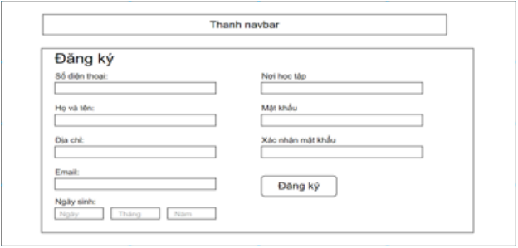
- Hệ thống phải có cửa sổ đăng nhập.
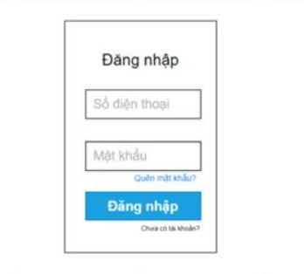
- Hệ thống phải có trang hiển thị thông tin chi tiết của công việc sau khi nhấn vào.
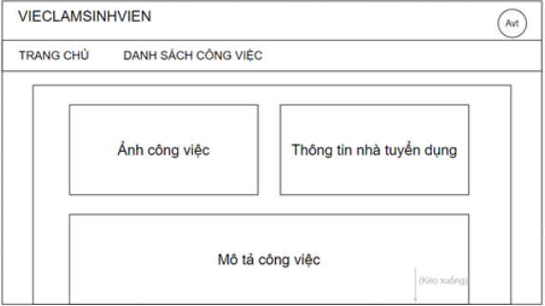
- Hệ thống phải có màn hình chính của admin sau khi đăng nhập thành công.
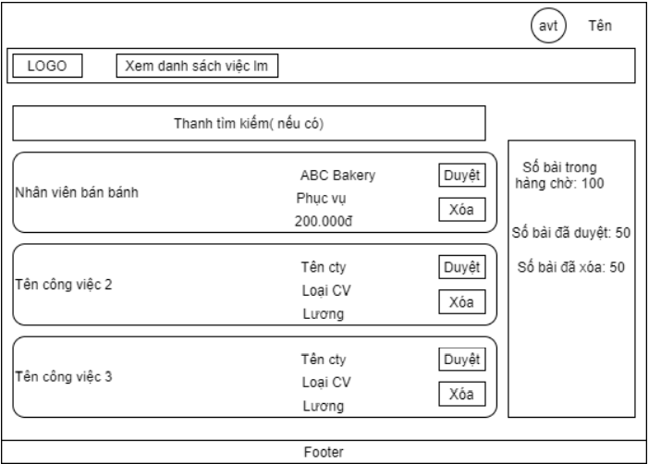
- Hệ thống phải có trang hiển thị những công việc đã apply cho người tìm việc.
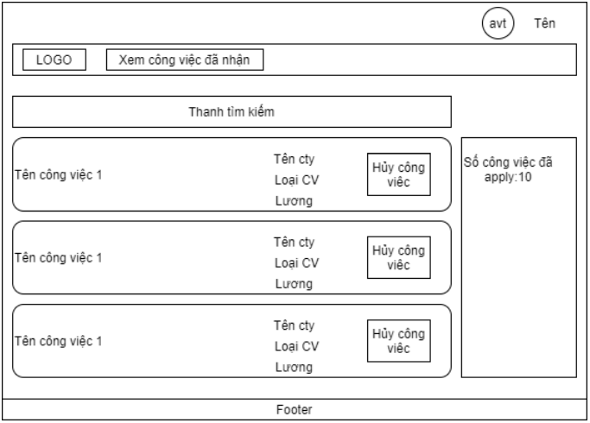
- Hệ thống cho phép nhà tuyển dụng xem danh sách các công việc đã đăng.
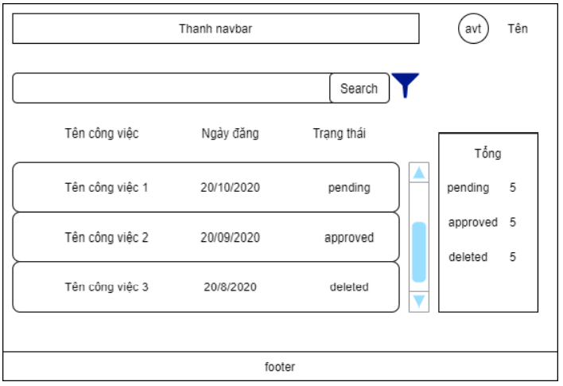
- Hệ thống cho phép nhà tuyển dụng xem danh sách các người ứng tuyển trong một công việc.
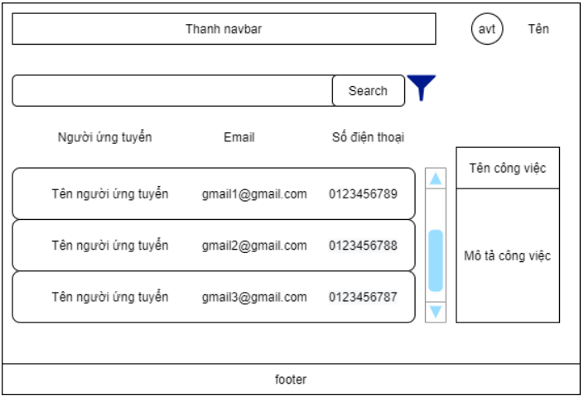
- Hệ thống phải có màn hình chính của Nhà tuyển dụng sau khi đăng nhập.
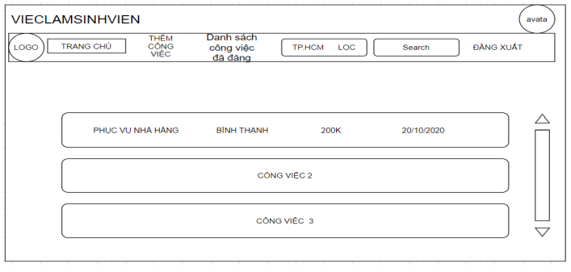
- Hệ thống phải có màn hình chính của guest khi chưa đăng nhập.
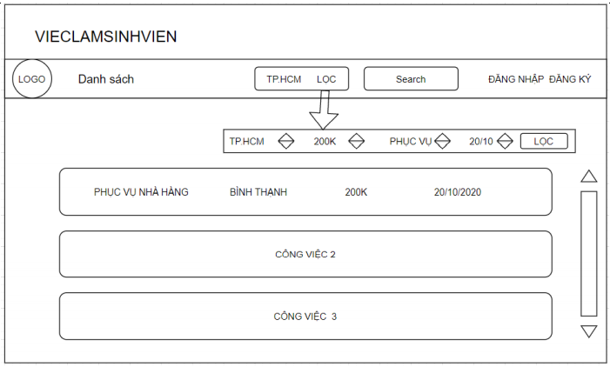
- Hệ thống phải có màn hình để Nhà tuyển dụng đăng công việc.
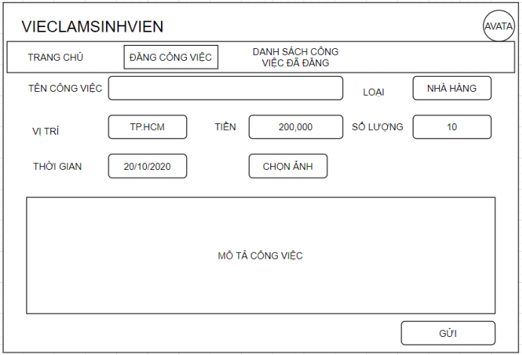

- Yêu cầu kỹ thuật (Software Requirements Specification).
  - Danh sách các stakeholder.
- Người tìm việc: Người sử dụng hệ thống để tìm việc làm
- Nhà tuyển dụng: Người sử dụng hệ thống để đăng tuyển việc làm
- Lập trình viên: Người xây dựng và triển khai hệ thống nhằm giải quyết yêu cầu hệ thống và cải thiện hệ thống.
- Chuyên viên phân tích thị trường: Người đảm bảo hệ thống cung cấp đầy đủ nhu cầu việc làm cho sinh viên.
- Người quản lý vi phạm pháp luật: người đảm bảo hệ thống tuân theo những quy tắc để không đăng việc làm phạm pháp.
- Chuyên viên an toàn thông tin: Người đảm bảo hệ thống đáp ứng quy tắc về bảo mật hệ thống
  - Danh sách các actor.
Actor | Vai trò | Mô tả
Người tìm việc | Tìm, lọc, ứng tuyển việc làm, đánh giá, xem thông tin nhà tuyển dụng | Danh sách việc làm sẽ hiển thị trên hệ thống người tìm việc sẽ ứng tuyển trực tiếp vào, hoặc có thể sử dụng tính năng lọc, tìm kiếm để tìm công việc phù hợp. Ngoài ra họ có thể đánh giá, xem thông tin nhà tuyển dụng.
Nhà tuyển dụng | Đăng, xoá, sửa việc làm, xem danh sách người ứng tuyển, đánh giá người tìm việc | Nhà tuyển dụng sử dụng công cụ đăng bài của hệ thống để đăng bài. Ngoài ra họ cũng có thể xóa, sửa bài đã đăng khi cần thiết.
Guest | Xem danh sách việc làm, đăng ký, đăng nhập vào hệ thống | Mọi người đều có thể vào hệ thống để xem danh sách việc làm. Nếu muốn ứng tuyển vào họ phải đăng nhập với vai trò là người tìm việc.
Admin | Xem danh sách bài đăng cần duyệt, duyệt bài đăng | Người admin sẽ kiểm tra những bài đăng hợp lệ bài cho phép đăng lên hệ thống.
- Đặc tả usecase và vẽ biểu đồ usecase .
  - Mô tả.
UC-1: Đăng việc làm - Cho phép nhà tuyển dụng đăng công việc muốn tuyển người lên trang web bằng công cụ soạn thảo của hệ thống Derivations: REQ-2, REQ-13, IREQ-1
UC-2: Sửa việc làm - Cho phép nhà tuyển dụng sửa bài đã đăng Derivations: REQ-4, IREQ-6
UC-3: Xoá bài đăng - Cho phép nhà tuyển dụng xoá bài đã đăng Derivations: REQ-3, IREQ-6
UC-4: Ứng tuyển việc làm - Cho phép người ứng tuyển apply vào công việc mình muốn làm Derivations: REQ-6, REQ-18, REQ-19
UC-5: Đăng nhập - Cho phép người sử dụng đăng nhập vào hệ thống dưới các quyền được định trước Derivations: REQ-5, IREQ-2
UC-6: Bình luận: - Cho phép người ứng tuyển giao tiếp với nhà tuyển dụng thông qua kênh bình luận Derivations: REQ-9, IREQ-3
UC-7: Đánh giá nhà tuyển dụng : -Cho phép người ứng tuyển đánh giá về nhà tuyển dụng Derivations: REQ-7, IREQ-3
UC-8: Đánh giá người ứng tuyển: -Cho phép nhà tuyển dụng đánh giá về người ứng tuyển đã tham gia công việc Derivations: REQ-8
UC-9: Xem danh sách việc làm - Cho phép người ứng tuyển xem danh sách các công việc hiện có sẵn Derivations: REQ-10, REQ-17, IREQ-9
UC-10: Lọc công việc - Cho phép người ứng tuyển tìm các công việc theo bộ lọc cho trước Derivations: REQ-11
UC-11: Đăng xuất - Cho phép người sử dụng đăng xuất khỏi hệ thống Derivations: REQ-12 UC-12: Kiểm duyệt việc làm - Cho phép admin kiểm duyệt công việc trong hàng chờ trước khi đăng bài lên
UC-13: Xem danh sách người ứng tuyển: - Cho phép nhà ứng tuyển xem danh sách những người ứng tuyển đã apply Derivations: REQ-14, IREQ-7
UC-14: Xem công việc đã nhận- Cho phép người ứng tuyển xem danh sách công việc đã nhận Derivations: REQ-21, IREQ-5
UC-15: Danh sách việc làm chờ duyệt: - Cho phép admin xem tất cả các công việc đang chờ đăng Derivations: REQ-16, IREQ-4
UC-16: Đăng ký - Cho phép người dùng đăng kí vào hệ thống với các phân quyền đã chọn Derivations: REQ-1, IREQ-1
UC-17: Xem danh sách việc đã đăng - Cho phép nhà tuyển dụng xem danh sách công việc đã đăng Derivations: REQ-20, IREQ-6, IREQ-8
UC-18: Xem việc làm - Cho phép người ứng tuyển xem chi tiết các thông tin về một công việc
  - Biểu đồ Usecase.
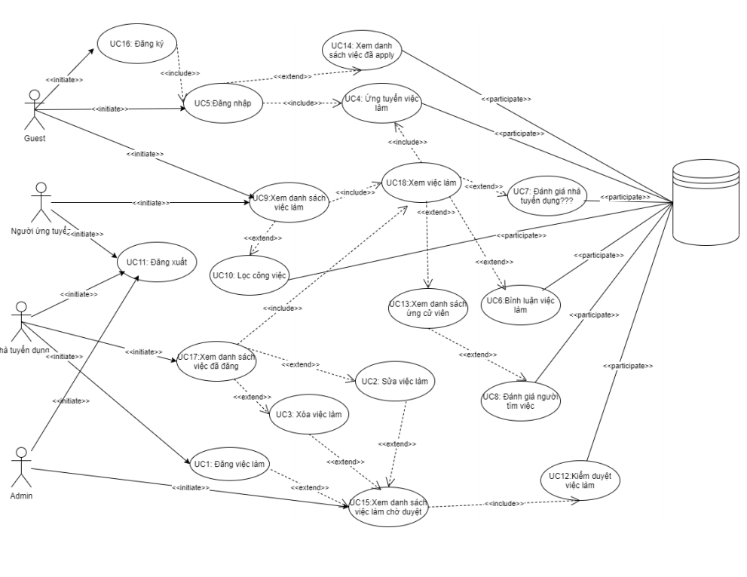
  - Đặc tả usecase.
Use case ID | UC-1
Tên use case | Đăng việc làm
Tóm tắt | Nhà tuyển dụng đăng việc làm trong đó có các thông tin về công việc cần thực hiện và số lượng nhân viên muốn nhận.
Tác nhân | Nhà tuyển dụng
Điều kiện tiên quyết | Nhà tuyển dụng phải đăng nhập tài khoản thuộc loại nhà tuyển dụng
Kết quả | Một công việc sẽ được đưa vào hàng đợi để kiểm duyệt
Kịch bản chính | 1. Nhà tuyển dụng đăng nhập bằng tài khoản thuộc loại nhà tuyển dụng.  2. Nhà tuyển dụng ấn vào nút thêm việc làm.  3. Nhà tuyển dụng điền các mô tả cần thiết của công việc.  4. Nhà tuyển dụng ấn vào nút xong.
Kịch bản phụ | Bất cứ lúc nào nhà tuyển dụng cũng có thể thoát ra khỏi trang thêm việc làm.
Ràng buộc phi chức năng | REQ-28, REQ-30

  - Lọc công việc.
Use case ID | UC-10
Tên use case | Lọc công việc
Tóm tắt | Người ứng tuyển tìm kiếm các công việc theo bộ lọc cho trướ
Tác nhân | Người ứng tuyển, guest
Điều kiện tiên quyết | Người dùng truy cập vào trang web
Kết quả | Các công việc thoả bộ lọc sẽ được hiện ra
Kịch bản chính | 1) Người ứng tuyển gõ từ khoá tìm kiếm vào ô tìm kiếm  2) Người ứng tuyển chọn các bộ lọc cho trước  3) Danh sách công việc thoả mãn yêu cầu xuất hiện
Kịch bản phụ | 1) Người ứng tuyển gõ từ khoá tìm kiếm vào ô tìm kiếm mà không sử dụng bộ lọc  2) Danh sách công việc thoả mãn yêu cầu xuất hiện theo bộ lọc mặc định
Ràng buộc phi chức năng | REQ-28, REQ-30

  - Ứng tuyển việc làm.
Use case ID | UC-4
Tên use case | Ứng tuyển việc làm
Tóm tắt | Cho phép người ứng tuyển vào công việc mình muốn làm
Tác nhân | Guest, Người xin việc
Điều kiện tiên quyết | Người dùng đăng nhập vào hệ thống với vai trò là ứng viên
Kết quả | Thông tin User sẽ được gửi đến nhà tuyển dụng
Kịch bản chính | Kịch bản chính:  1. Sau khi User đã đăng nhập và hệ thống với tài khoản của mình  2. Hệ thống sẽ nhận diện User và trả về giao diện cho phân quyền User.  3. User sẽ chọn công việc phù hợp ở menu chính hoặc thông qua lọc công việc. Tại đây, User sẽ nhấn nút “Ứng tuyển” và hệ thống sẽ tự động gửi thông tin User đến nhà ứng tuyển.
Kịch bản phụ | Kịch bản phụ:  1. Guest không cần đăng nhập mà truy cập trực tiếp vào trang web  2. Hệ thống sẽ nhận diện Guest và trả về giao diện cho phân quyền Guest  3. Guest sẽ chọn công việc phù hợp ở menu chính hoặc thông qua lọc công việc.  3.1 Tại đây, khi Guest nhấn nút “Ứng tuyển” hệ thống sẽ yêu cầu Guest đăng nhập để hoàn thành những tác vụ còn lại.
Ràng buộc phi chức năng | REQ-28, REQ-30

  - Kiểm duyệt việc làm.
Use case ID | UC-12
Tên use case | Kiểm duyệt việc làm
Tóm tắt | Người admin sẽ kiểm tra những bài đăng hợp lệ và cho phép bài hợp lệ đăng lên hệ thống
Tác nhân | Admin
Điều kiện tiên quyết | Người dùng được uỷ quyền là admin và đăng nhập vào hệ thống với tài khoản là admin
Kết quả | Bài đăng hợp lệ sẽ được đăng lên hệ thống và chờ tìm việc, bài đăng không hợp lệ sẽ bị xoá
Kịch bản chính | 1. Người admin bấm vào nút “đăng nhập” để đăng nhập vào hệ thống với vai trò là admin  2. Hệ thống hiển thị giao diện sử dụng của admin  3. Admin bấm vào nút “Việc làm đang chờ duyệt”  4. Danh sách việc làm chờ duyệt hiển thị lên hệ thống  5. Admin bấm vào từng bài đăng để xem nội dung  6. Admin bấm vào nút “Duyệt” dưới bài đăng nếu bài đăng hợp lệ  7. Bài đăng được hiển thị ở danh sách việc làm
Kịch bản phụ | 1. Người admin bấm vào nút “đăng nhập” để đăng nhập vào hệ thống với vai trò là admin  2. Hệ thống hiển thị giao diện sử dụng của admin  3. Admin bấm vào nút “Việc làm đang chờ duyệt”  4. Danh sách việc làm chờ duyệt hiển thị lên hệ thống  5. Admin bấm vào từng bài đăng để xem nội dung  6. Bài đăng không hợp lệ, admin sẽ bấm vào nút “xoá” màu đỏ dưới bài đăng  7. Một bảng hiển thị lên cho phép admin ghi lý do không duyệt bài đăng  8. Sau khi ghi lý do, admin bấm vào nút “Hoàn tất” để hoàn tất việc xóa bài đăng  9. Bài đăng không được hiển thị danh sách việc làm
Ràng buộc phi chức năng | REQ-28, REQ-30

  - Xem danh sách người ứng tuyển.
Use case ID | UC-13
Tên use case | Xem danh sách người ứng tuyển
Tóm tắt | Người ứng tuyển công việc xem danh sách người xin việc của mình
Tác nhân | Người ứng tuyển
Điều kiện tiên quyết | Nhà tuyển dụng phải đăng nhập tài khoản thuộc loại nhà tuyển dụng
Kết quả | Danh sách ứng viên sẽ được xem hoặc thông báo chưa có người xin việc
Kịch bản chính | 1. Nhà ứng tuyển đăng nhập, bấm vào nút hiển thị danh sách việc đã đăng  2. Hệ thống hiển thị danh sách việc làm nhà tuyển dụng đã được đăng  3. Nhà tuyển dụng bấm vào việc làm mà mình muốn xem danh sách ứng cử viên  4. Hệ thống chuyển đến trang thông tin việc làm đó.  5. Nhà ứng tuyển bấm vào nút xem danh sách ứng cử viên  6. Hệ thống hiển thị danh sách ứng cử viên của việc làm đó.
Kịch bản phụ | 1. Nhà ứng tuyển bấm vào nút hiển thị danh sách việc đã đăng  2. Hệ thống hiển thị danh sách việc làm nhà tuyển dụng đã được đăng  3. Nhà tuyển dụng bấm vào việc làm mà mình muốn xem danh sách ứng cử viên  4. Hệ thống chuyển đến trang thông tin việc làm đó.  5. Nhà ứng tuyển bấm vào nút xem danh sách ứng cử viên  6. Hệ thống báo chưa có ứng cử viên nào
Ràng buộc phi chức năng | REQ-28, REQ-30

- Biểu đồ tuần tự.
  - Use case .
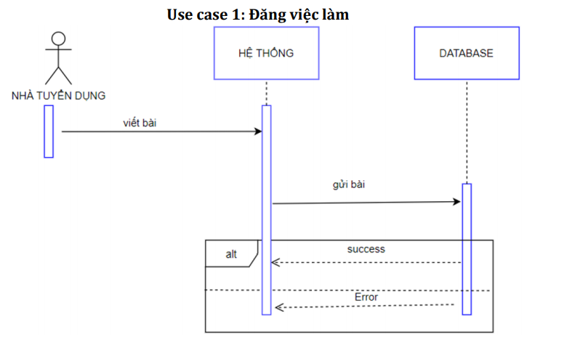

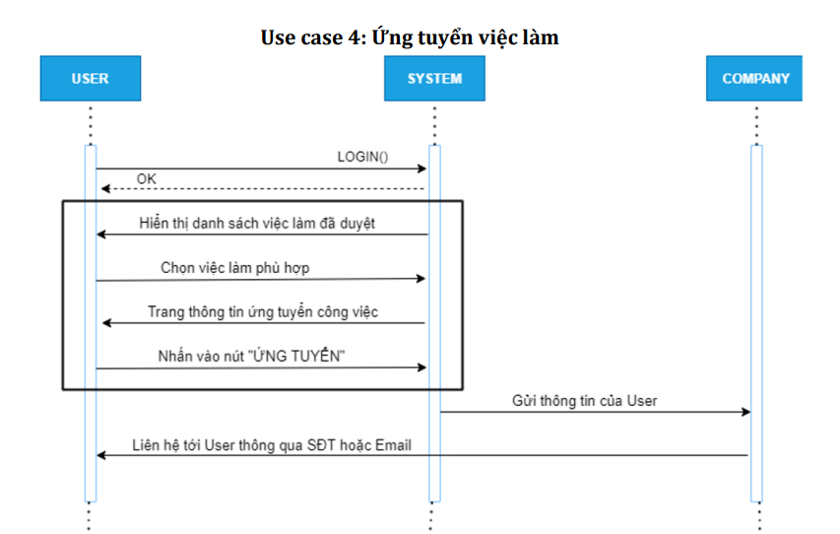
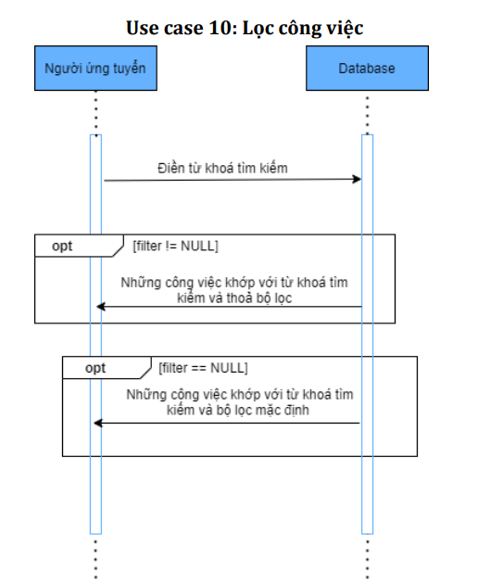

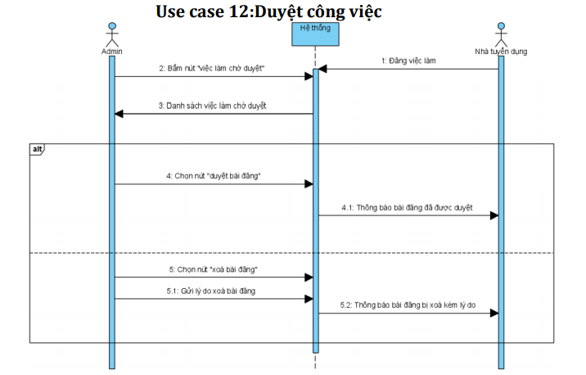
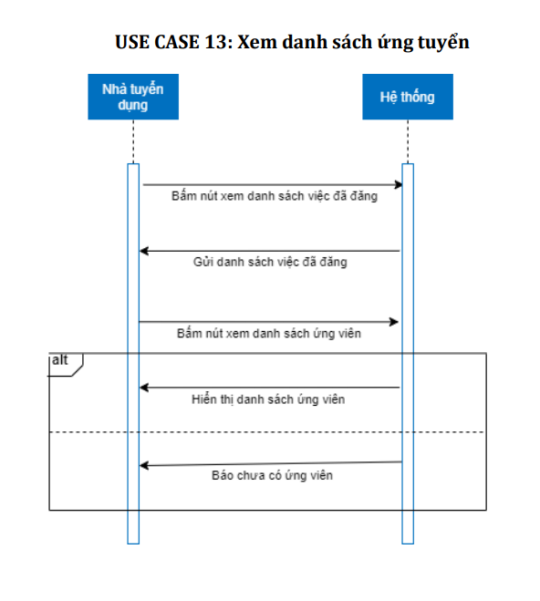

  - Activity diagrams.
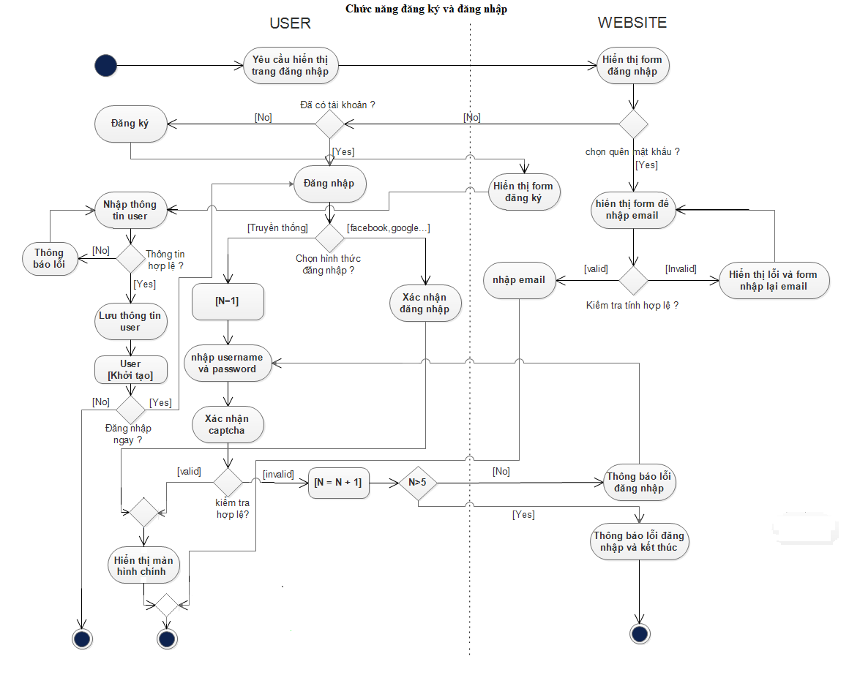
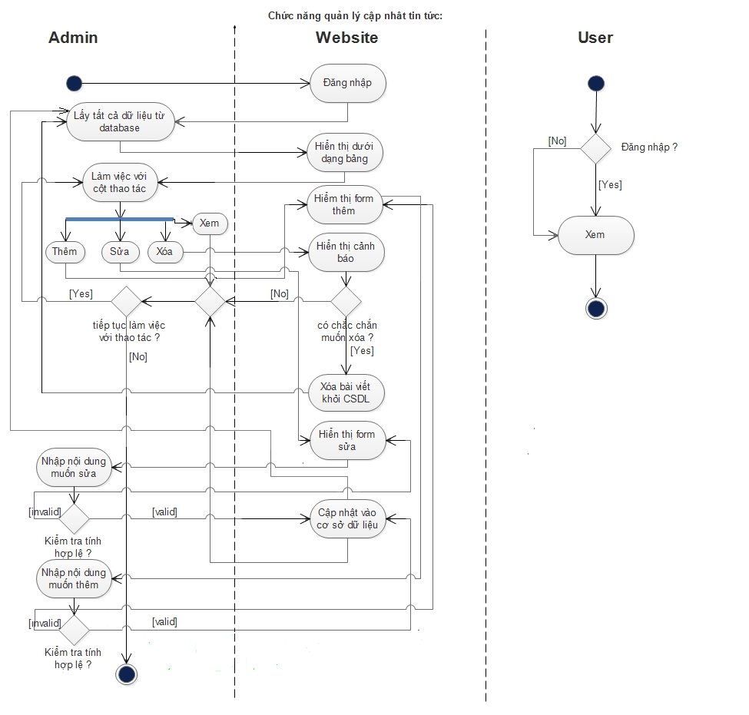
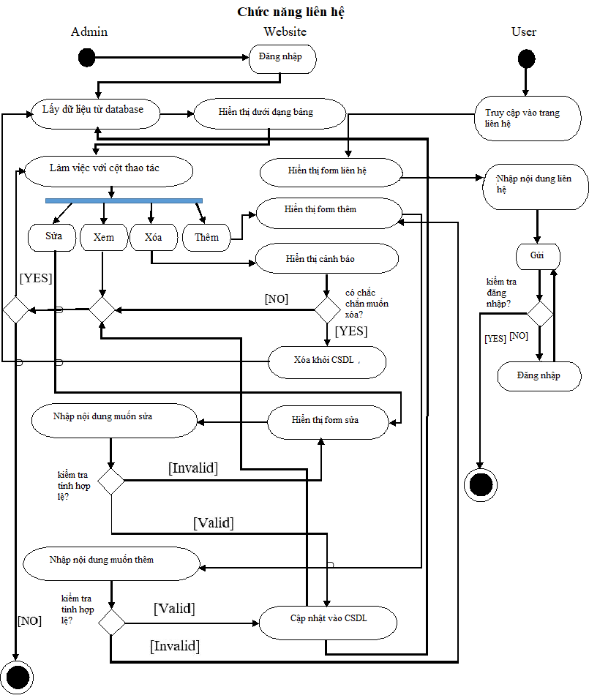
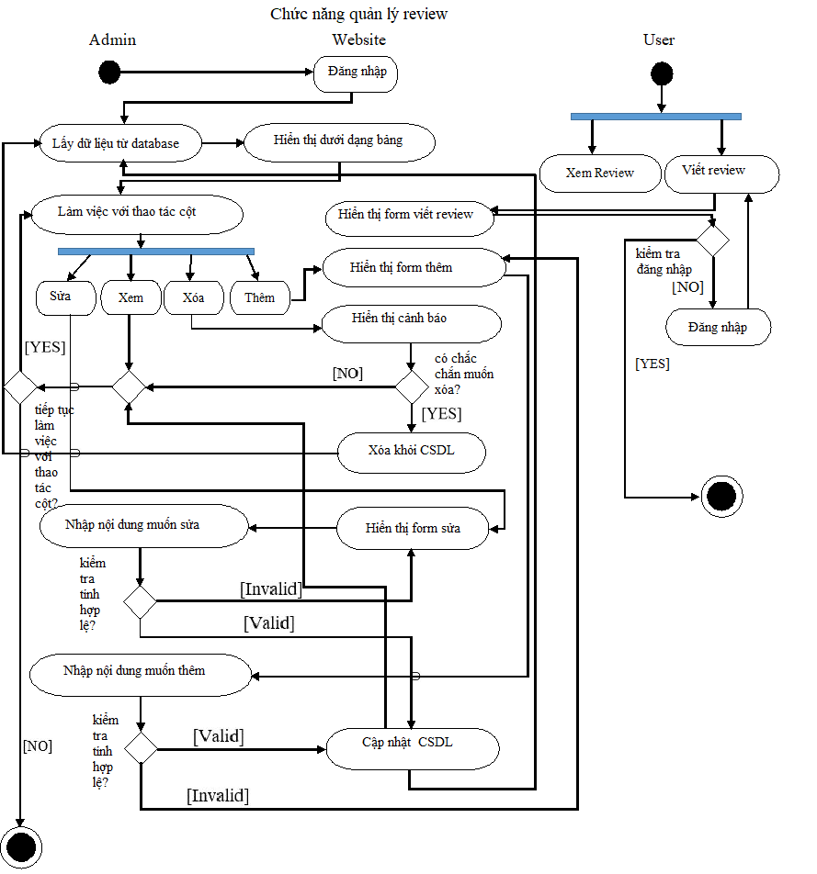

  - Sequence dia grams.
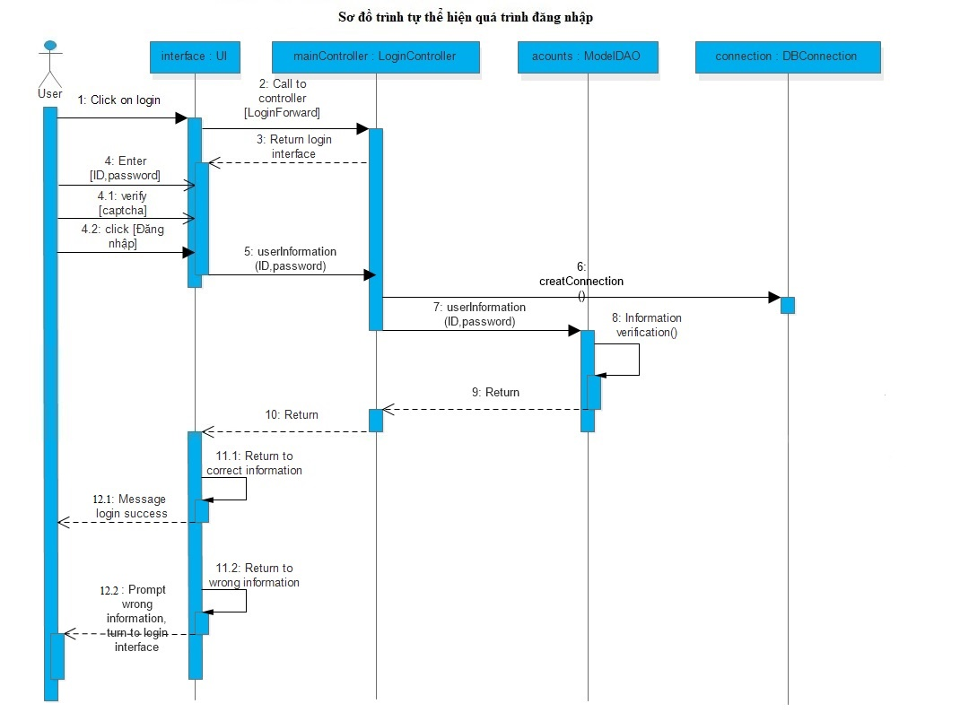

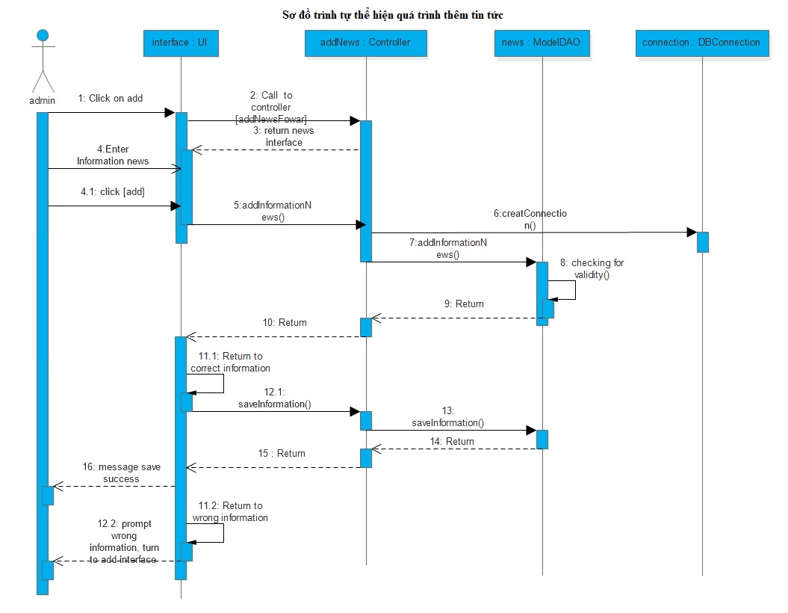
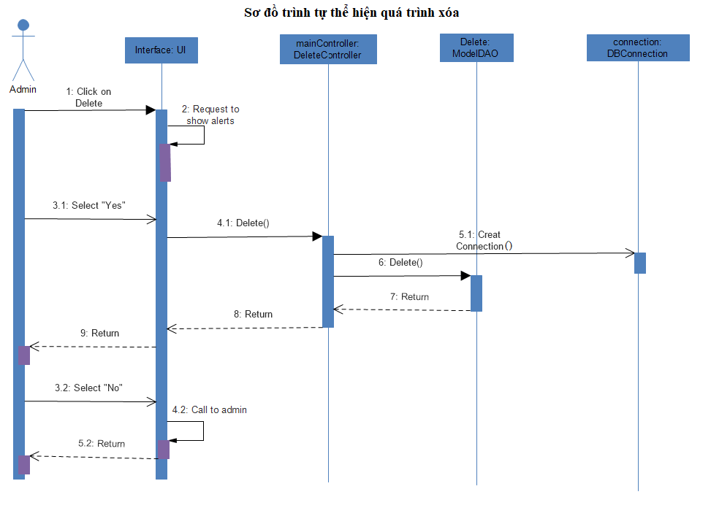

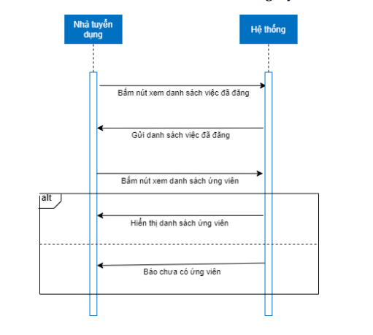
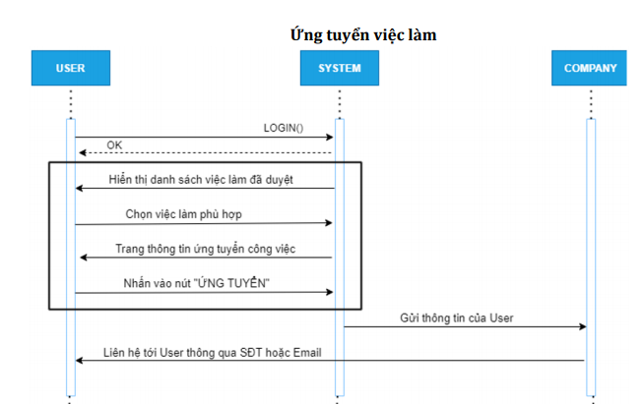

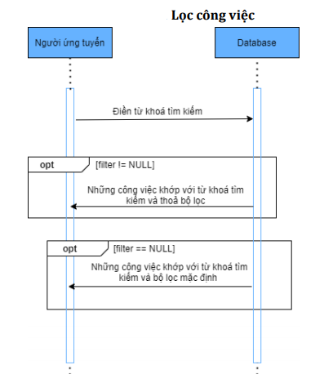
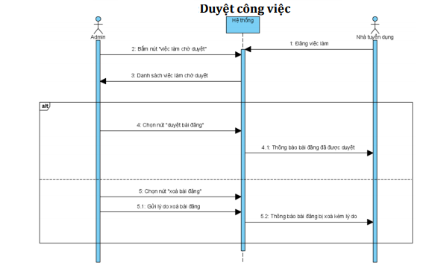

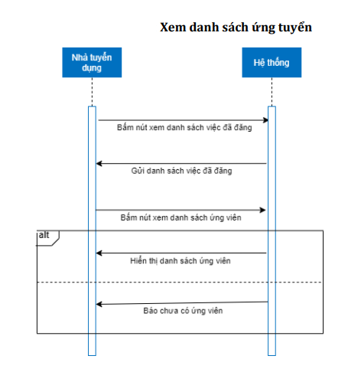

- Đặc tả giao diện người sử dụng.

  - Thiết kế sơ bộ.

Giao diện của Admin

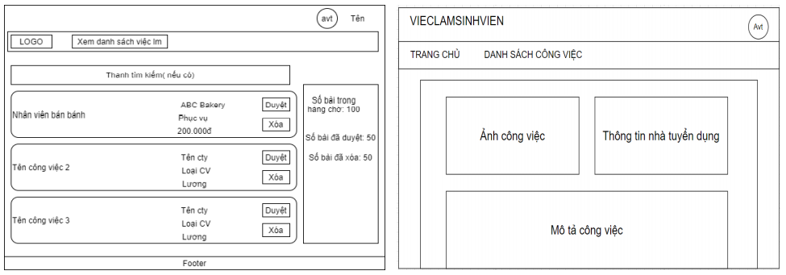
Màn hình chính của Admin: Click vào công việc Thông tin của công việc
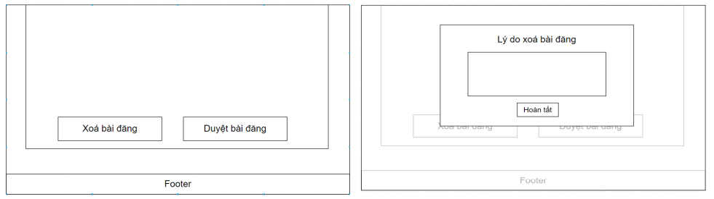
Bấm vào nút “Duyệt bài đăng” để đăng bài Bấm nút “Xóa bài đăng” Cửa sổ ghi lý do xóa bài đăng hiện ra

Giao diện của Nhà tuyển dụng

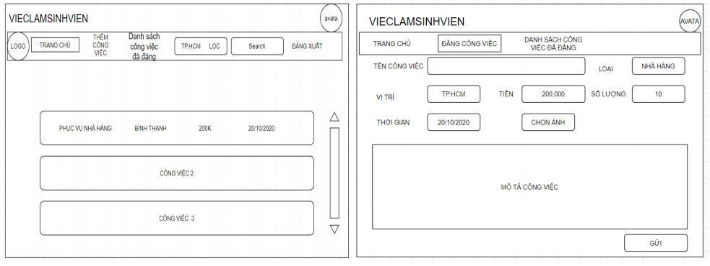
1 2
1-Màn hình chính nhà tuyển dụng, bấm nút “thêm công việc” trên thanh công cụ để đăng công việc mới muốn đăng
2-Màn hình đăng công việc, nhà tuyển dụng điền thông tin rồi bấm gửi để gửi bài đăng vào hàng chờ cho admin duyệt
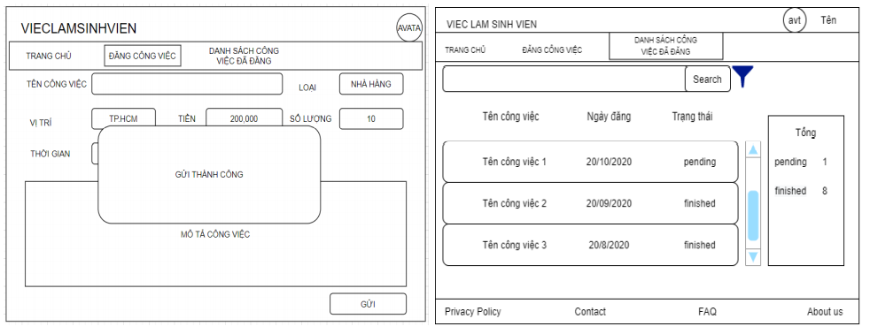
1 2
1-Sau khi bấm gửi thì hệ thống báo đã gửi bài thành công
2-Từ màn hình chính, nhà tuyển dụng bấm nút “Danh sách công việc đã đăng” để chuyển sang trang chứa các công việc đã được đăng bởi NTD
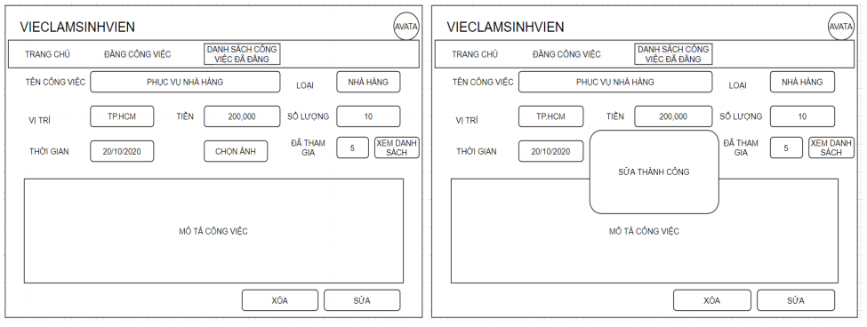
1 2
1-Sau khi bấm vào nút công việc mình muốn Sửa/ Xóa từ trang Danh sách công việc đã đăng, NTD được đưa đến trang để thực hiện thao tác.
2-Sau khi đã chỉnh sửa nội dung công việc theo ý muốn, NTD bấm nút SỬA để hoàn thành Use case. Hệ thống sẽ thông báo SỬA THÀNH CÔNG

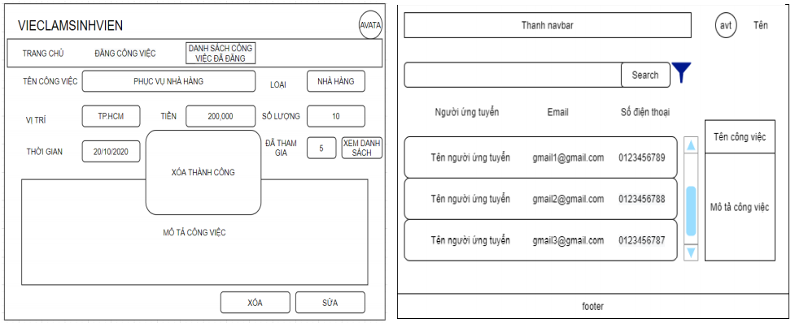
1 2
1-Còn nếu muốn xóa bài đăng thì NTD bấm nút XÓA để thực hiện. Hệ thống sẽ thông báo XÓA THÀNH CÔNG
2-Còn nếu muốn xem danh sách người ứng tuyển công việc đó của mình, NTD bấm vào nút XEM DANH SÁCH để được xem

Người xin việc

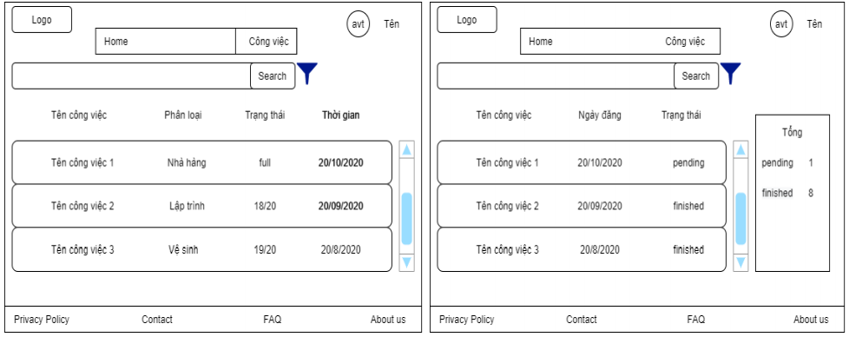
1 2
1-Từ màn hình chính, Người xin việc bấm vào nút Công việc để xem danh sách công việc có sẵn
2-Sau đó hệ thống sẽ hiển thị danh sách công việc hiện có
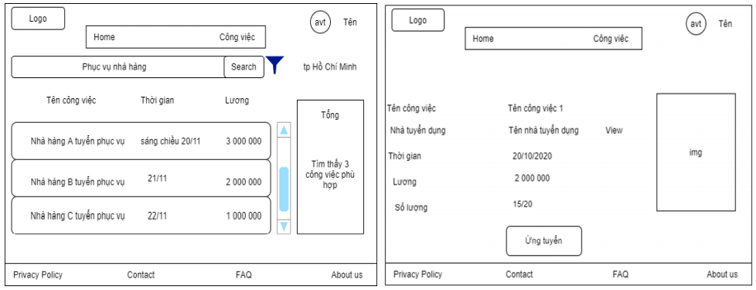
1 2
1-Người ứng tuyển gõ từ khoá tìm kiếm vào search bar, có thể thêm bộ lọc, ấn nút tìm kiếm để kết quả xuất hiện ra màn hình
2-Người ứng tuyển xem thông tin công việc muốn làm, sau đó nhấn nút Ứng tuyển

